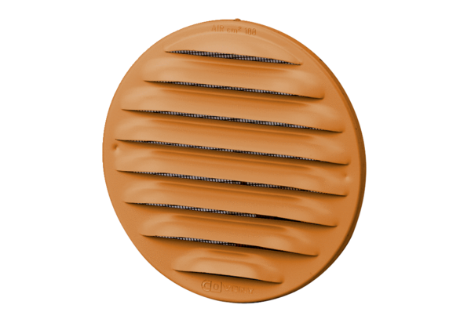Grille extérieure MGR 80/125 cuUnité de conditionnement : 1 pièceGamme: K
Numéro de référence : 0078.0035Fabricant : MAICO

